Министерство образования и науки Российской Федерации
Федеральное государственное образовательное автономное учреждение высшего образования
"Пермский национальный исследовательский политехнический университет"
ОТЧЕТ
ПО ЛАБОРАТОРНОЙ РАБОТЕ №2
Дисциплина: Основы алгоритмизации и программирования
Тема: "Использование основных операторов языка Си".
Вариант: 16
Выполнил работу
Студент группы РИС-26-4б
Орлов Арсений
Проверил работу
Доцент кафедры ИТАС
Полякова О.А.

Пермь – 2026
1. Постановка задачи.
Используя оператор цикла, найти сумму элементов, указанных в конкретном варианте. Результат напечатать, снабдив соответствующим заголовком.
Вариант №16
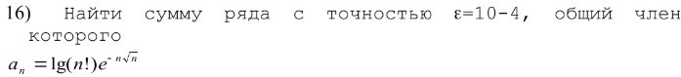2. Метод решения задачи.
Алгоритм программы:
- Задаем нужные переменные: точность eps = 0.0001 (1e-4), счетчик шагов n = 1, переменную для факториала fact = 1 и общую сумму sum = 0.
- Запускаем цикл do ... while. На каждом шаге умножаем факториал на текущее n (fact *= n), чтобы не считать его каждый раз заново.
- Считаем член ряда a_n по формуле из варианта через функции log10, exp и sqrt из библиотеки <cmath>.
- Прибавляем полученное число a_n к общей сумме sum, выводим промежуточный результат на экран и увеличиваем n на 1.
- В условии while проверяем a_n >= eps || n == 2. Проверка n == 2 нужна из-за того, что на первом шаге при n = 1 логарифм lg(1) = 0, и первый член ряда получается равным 0 (а 0 сразу меньше 0.0001). Чтобы цикл не закрылся на первом же шаге, мы принудительно переводим его на второй шаг, а дальше он считает как обычно, пока a_n не станет меньше eps.
- В конце выводим итоговую сумму ряда с заголовком.

3. Блок-схема решения задачи.
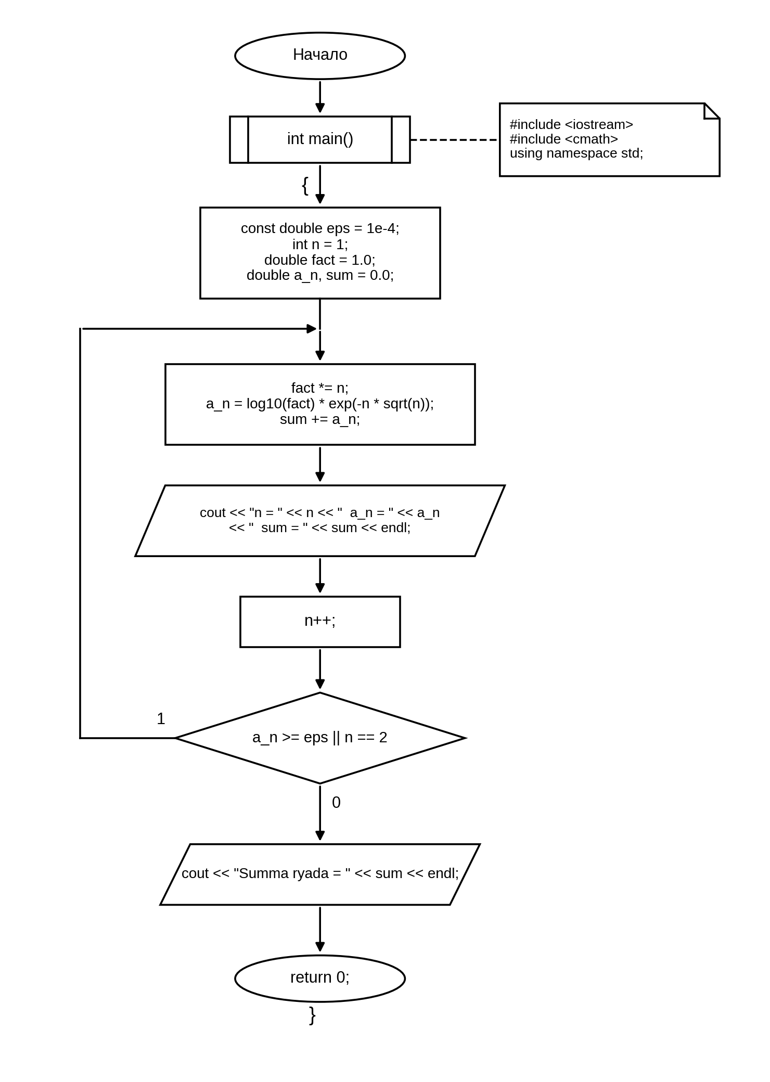
4. Код программы на C++.
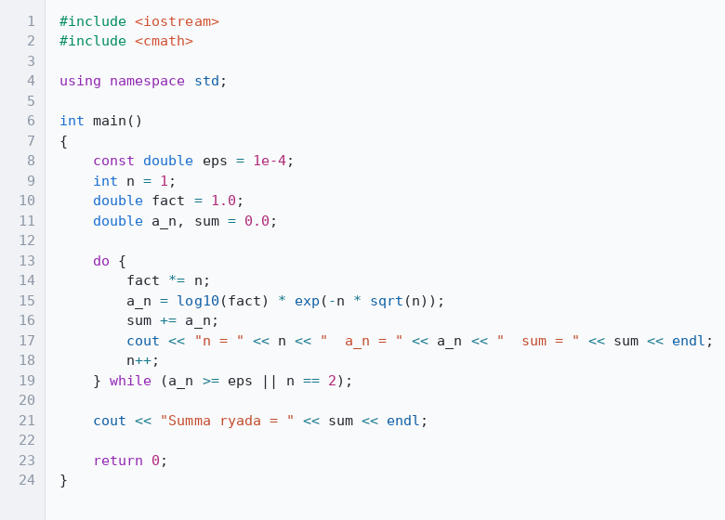
5. Результат программы.
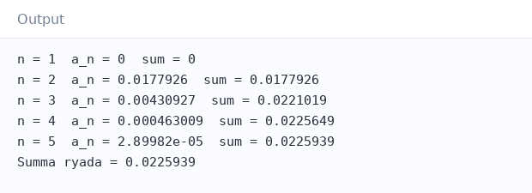
6. Пошаговая проверка и объяснение результатов.
- При n = 1: 1! = 1, а десятичный логарифм единицы равен 0. Поэтому первый член ряда a_1 = 0, сумма тоже 0. Срабатывает условие n == 2, идем дальше.
- При n = 2: a_2 = 0.0177926. Это больше 0.0001, прибавляем к сумме (sum = 0.0177926).
- При n = 3: a_3 = 0.00430927. Тоже больше 0.0001, сумма становится 0.0221019.
- При n = 4: a_4 = 0.000463009. Все еще больше 0.0001, сумма равна 0.0225649.
- При n = 5: a_5 = 2.89982e-05 (это 0.0000289). Это число уже меньше нашей точности 0.0001, поэтому условие цикла больше не выполняется, цикл останавливается и программа выводит ответ: Summa ryada = 0.0225939.

